Федеральное агентство по образованию
Санкт-Петербургский государственный политехнический университет
—
Факультет технической кибернетики
Кафедра «Компьютерных систем и программных технологий»
ОТЧЁТ
по курсовому проекту "Estimates"
на тему «Программирование на языке Java»
Выполнил
студент гр.2081/3 Бетаев М.А.
Руководитель
доцент, к.т.н. Пышкин Е. В.
Санкт-Петербург
2012

Техническое задание
Формулировка проблемы:
Нет удобного и автоматизированного способа для создания смет по отделочным работам.

Постановка задачи:
Необходимо разработать приложение для генерации типовых смет в виде таблиц EXCEL.
Функциональные требования к версии 1.0.0 :
Приложение должно предоставлять пользователю следующие возможности:
- Задание имени и расположения xls-файла, содержащего создаваемую смету.
- Управление базой материалов. Управление подразумевает:
  - просмотр списка материалов в базе;
  - добавление новых материалов в базу;
  - удаление материалов из базы;
  - редактирование материалов. Каждый материал имеет характеристики:
    - название;
    - единица измерения;
    - цена;
    - шаг округления количества материала;
    - порог округления количества материала.
- Управление базой алгоритмов расчета количества материалов. Управление подразумевает:
  - просмотр списка алгоритмов в базе;
  - добавление новых алгоритмов в базу;
  - удаление алгоритмов из базы;
  - редактирование алгоритмов. Каждый алгоритм представляет собой список формализованных записей вида «на количество X материала A необходимо количество Y материала B», называемых зависимостями. Зависимости можно добавлять и удалять. В роли материала A могут выступать:
    - конкретный материал из базы материалов;
    - условный материал «поверхность» (если количество материала B рассчитывается исходя из метража поверхности);
    - условный материал «ничего» (если количество материала B постоянно).
- Автоматическая генерация сметы на основе введенных данных:
  - список помещений, подлежащих отделке;
  - список поверхностей в помещениях, с указанием:
    - типа поверхности (пол, стена, потолок);
    - способа измерения (квадратный метр, погонный метр);
    - метража поверхности;
    - алгоритма расчета количества материалов.

Нефункциональные требования к версии 1.0.0:
- Программа должна работать под операционными системами Windows XP, Windows Vista и Windows 7.
- Программа должна иметь графический интерфейс. 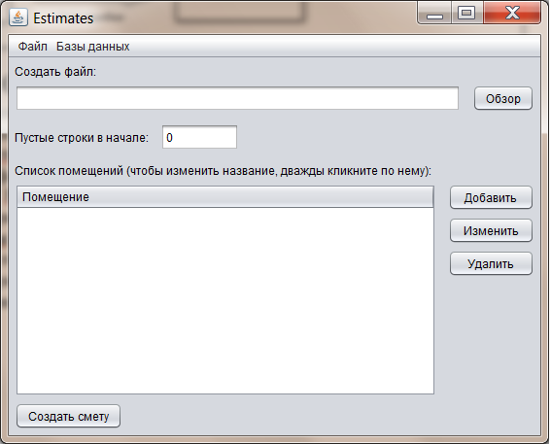
- EXCEL-книга, генерируемая программой, должна иметь следующий формат:
  - для каждого помещения создается отдельная страница книги;
  - каждая страница содержит:
    - смету на отделку потолка (если необходимо);
    - смету на отделку стен (если необходимо);
    - смету на отделку пола (если необходимо);
    - итоговую стоимость отделки помещения;
  - каждая смета содержит список необходимых материалов. Каждый материал расположен на своей строке.
  - каждая смета содержит следующие столбцы:
    - порядковый номер материала;
    - название материала;
    - единица измерения материала;
    - необходимое количество материала;
    - цена материала;
    - суммарная стоимость материала;
  - после каждой сметы подведена итоговая стоимость сметы;
  - ячейки с суммарной стоимостью каждого материала, а также ячейки с итоговой стоимостью заполняются не значениями, а формулами для расчета. Таким образом, после генерации сметы пользователь может менять цену или количество материалов в программе EXCEL и получать вновь рассчитанную стоимость;
  - дополнительно создается страница с общим списком материалов для всех помещений и общей стоимостью отделки всех помещений.

Структура данных:
Данные о материалах, алгоритмах, зависимостях расположены в папке data в соответствующих ( по названию ) SQL-базах.

Системная архитектура
1) guipackage -содержит классы, представляющие графический интерфейс

2) logicpackage -содержит классы, реализующие внутреннюю логику приложения
3) excelpackage -содержит классы для формирования книг Excel.

4) datapackage – содержит классы для работы с базами данных.

5) supportpackage – вспомогательный пакет.

Иллюстрация взаимодействия компонентов приложения: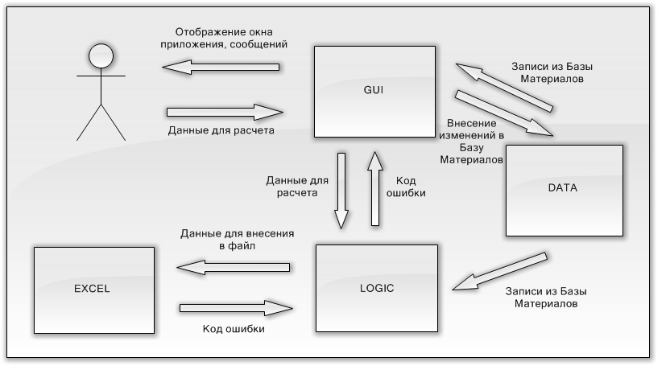

Тестирование:
- Задание имени файла и его расположения.
Выбор расположения:
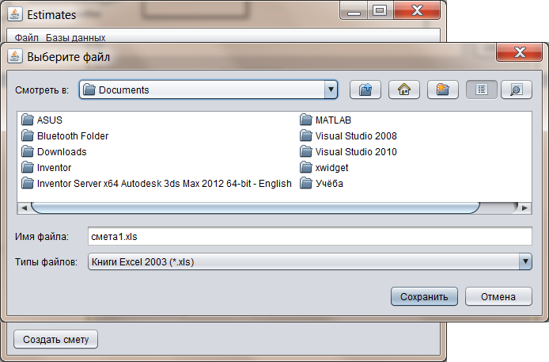

Как видим, успешно:
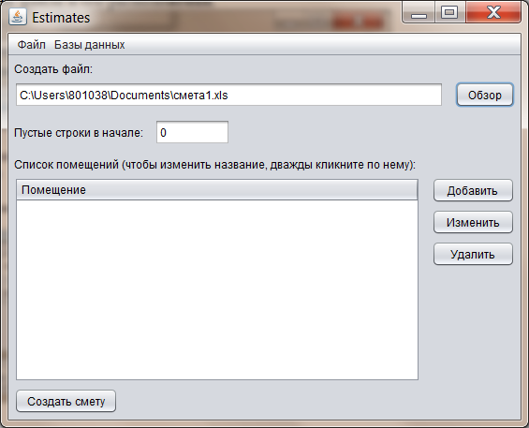

Тест №1 пройден.

- Управление базой материалов.
Левой кнопкой мыши щёлкаем по «базы данных»:
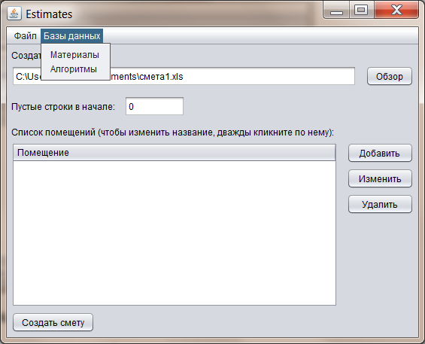

Нажимаем на материалы и видим следующее:
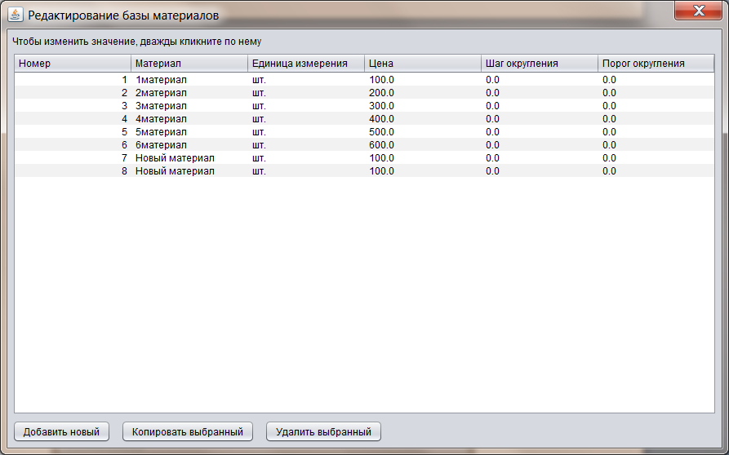

Т.е. просмотр списка материалов – успешно.

Теперь попробуем добавить новый материал:
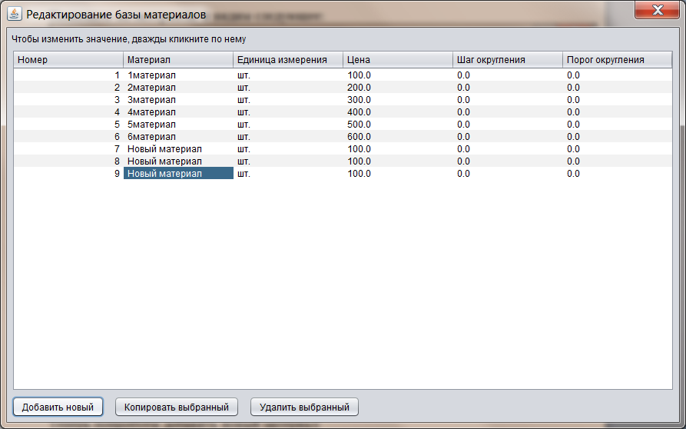

Добавление материалов – успешно.

Попробуем удалить материал №2:
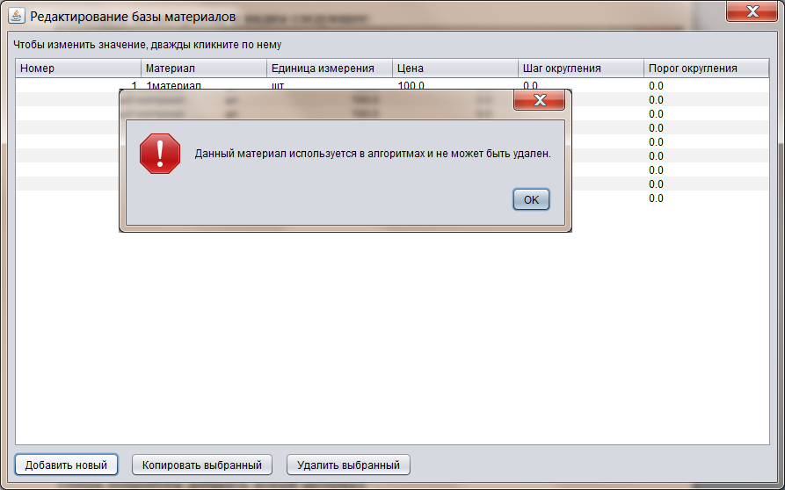

Наши алгоритмы защищены. Пользователь не может удалить материал, который где-то используется. Не лучшее решение, но самое надежное.

Теперь удаляем материал под номером 8:
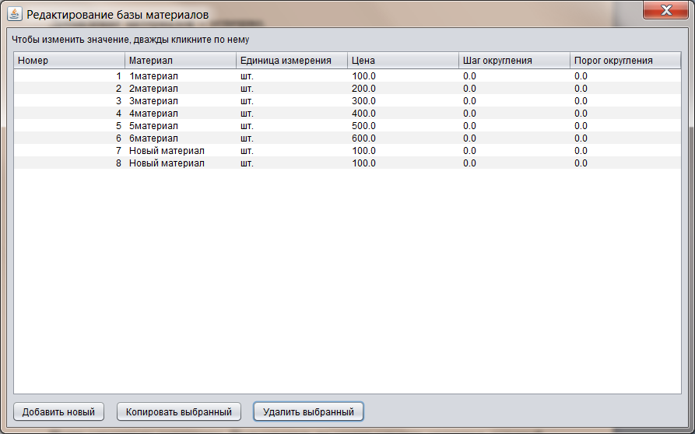

Материал удален. Нумерация скорректирована. Удаление материалов – успешно.

Изменим значения материала 6: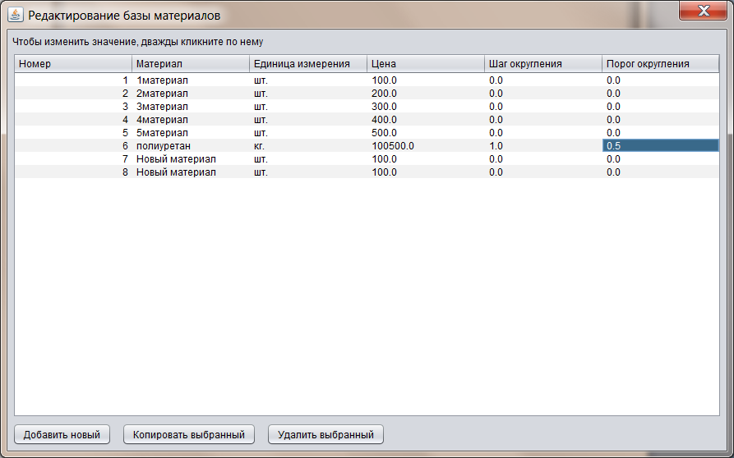

Элемент принял новые значения. Редактирование материалов – успешно.

- Управление базой алгоритмов.

Тест проводился таким же образом, как и материалы:
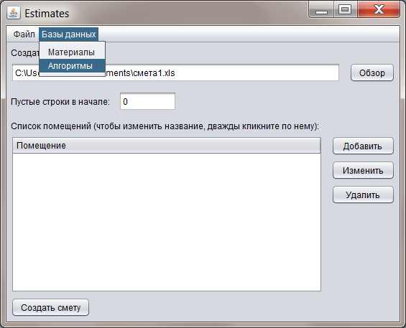
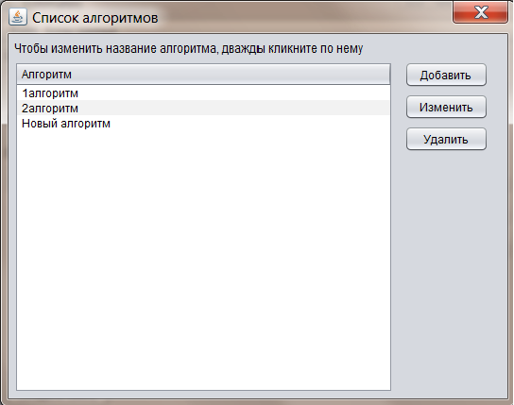

Добавили новый алгоритм: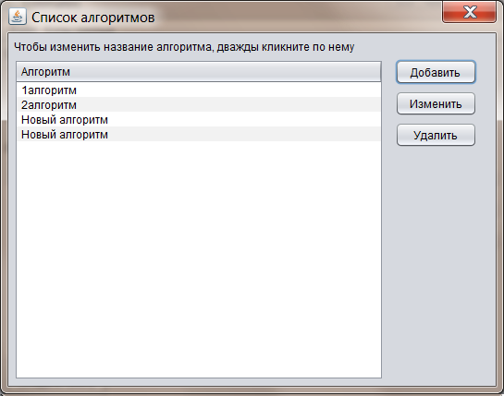

Удалили «2алгоритм»
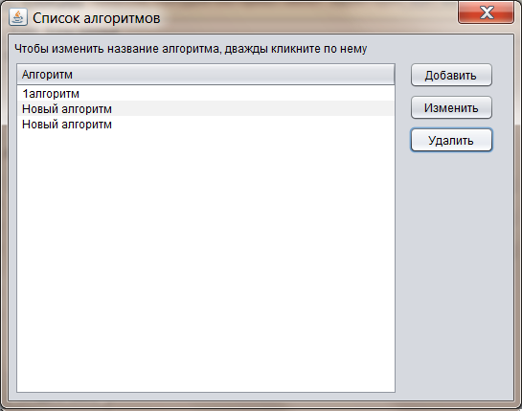

Названия алгоритмов можно менять: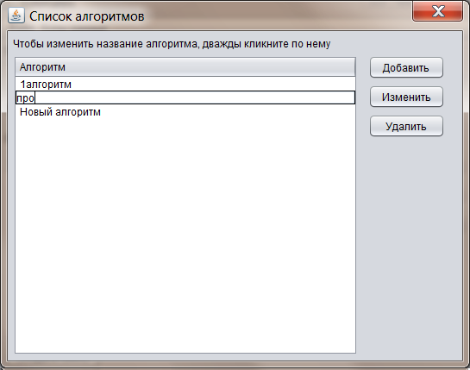

Окно редактирования алгоритма:
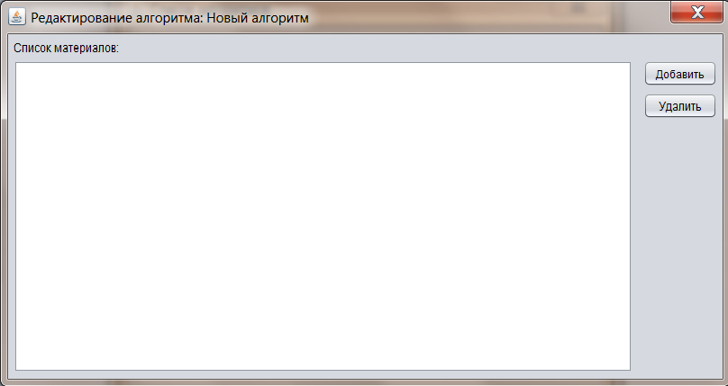

Добавление материала в алгоритм: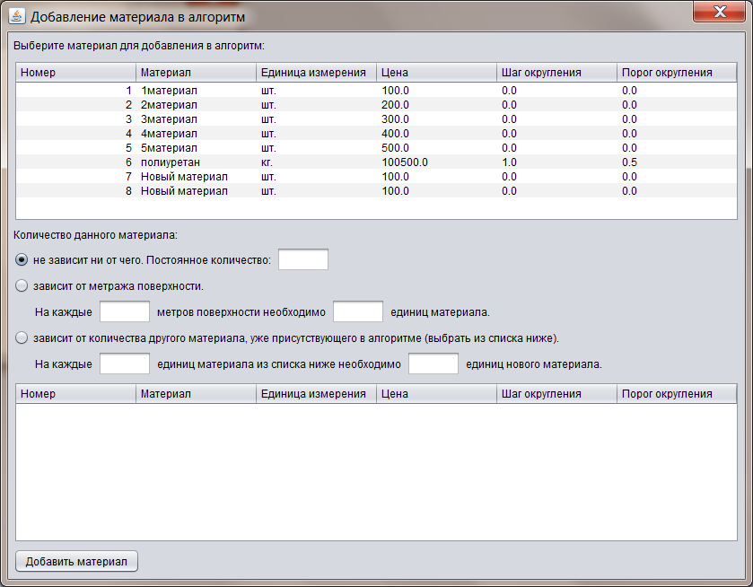

Результат:
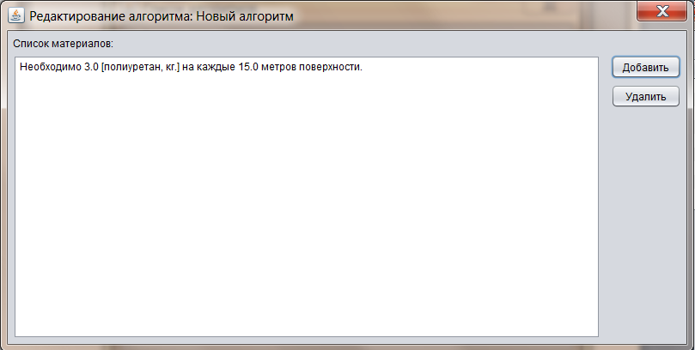

Все действия не вызвали крах системы и соответствовали требованиям.

- Формирование сметы.
Добавим новое помещение: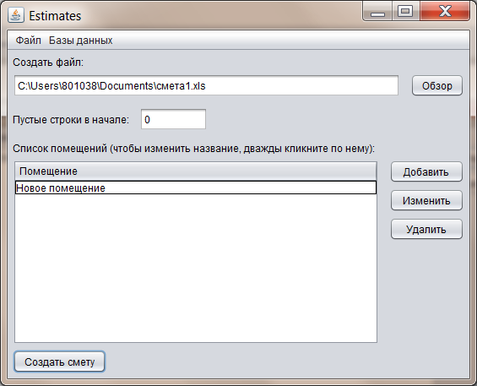

Нажмём кнопку изменить:
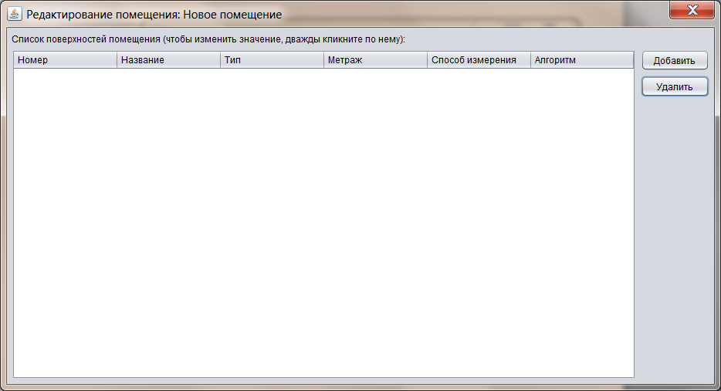

Теперь «добавить»: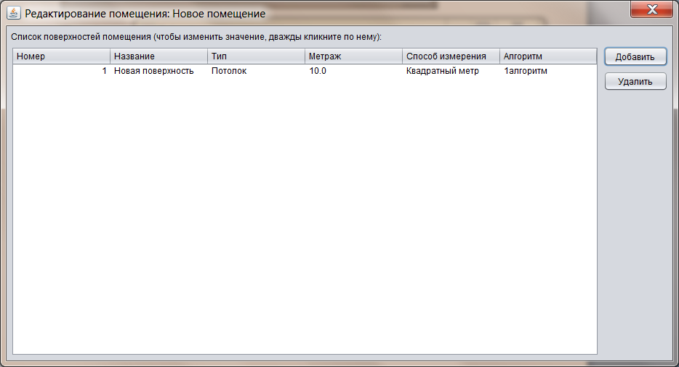

По умолчанию была добавлена поверхность потолок, метраж которой 10, измеряется в квадратных метрах, расчёт материалов по «1алгоритм».

Закроем это окно и нажмём на кнопку «создать смету»:
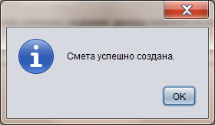

Программа сообщила, что смета успешно создана. Проверим это.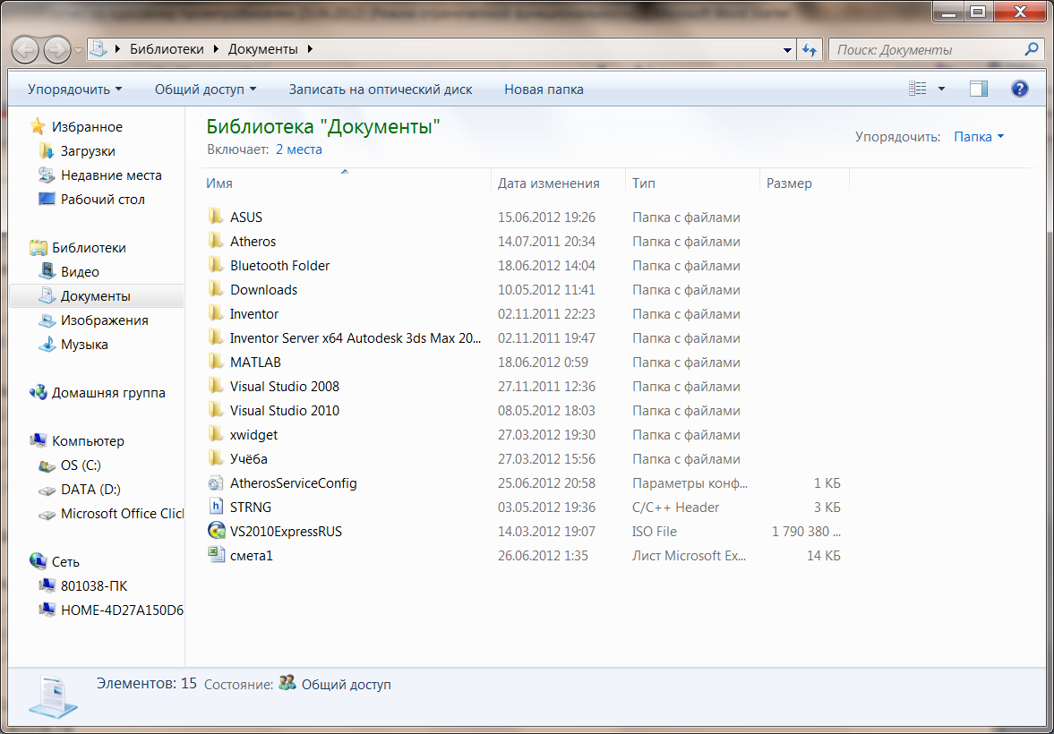

Файл действительно существует. Откроем его и посмотрим, что там записано: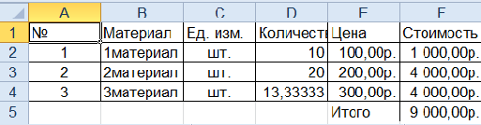

Результат успешно.

Вывод
Программа выполняет полный перечень функциональных требований.
Среди нефункциональных требований, не выполнено требование к формату формируемой Excel-книги. Нет итоговой страницы.

В качестве продолжения работы над проектом :
Соответствие формату excel книги.
Создание расширенной библиотеки материалов и алгоритмов. Это связано с неудобством работы с программой при больших объёмах данных.

